Viernes
22
de Octubre

Tercero de Primaria
Inglés
(ciclo II)

Expresemos deseos y necesidades

Aprendizaje esperado: Escucha diálogos en los que se utilizan expresiones para obtener lo que se quiere.

Énfasis: Explora expresiones para obtener lo que se quiere.

¿Qué vamos a aprender?
Today you will learn expressions that help you us to express wants or needs. | El día de hoy conocerás expresiones que te ayudan a solicitar lo que quieres y lo que necesitas.

Do you always have all the school supplies for your classes? | ¿Siempre tienen todos sus materiales listos para la clase?

Prepare your notebook and your pencil. | Prepara tu cuaderno y lápiz.

¿Qué hacemos?

Para empezar, lee la siguiente canción en inglés para fomentar el lavado de manos.
This is the way I wash my hands.  Wash my hands.  Wash my hands.  This is the way I wash my hands.  Before and after my classes. | Esta es la forma que lavo mis manos.  Lavo mis manos.  Lavo mis manos.  Esta es la forma que lavo mis manos.  Antes y después de mis clases.
Realiza las siguientes actividades.

- Analiza el siguiente diálogo entre Ximena y Matías.

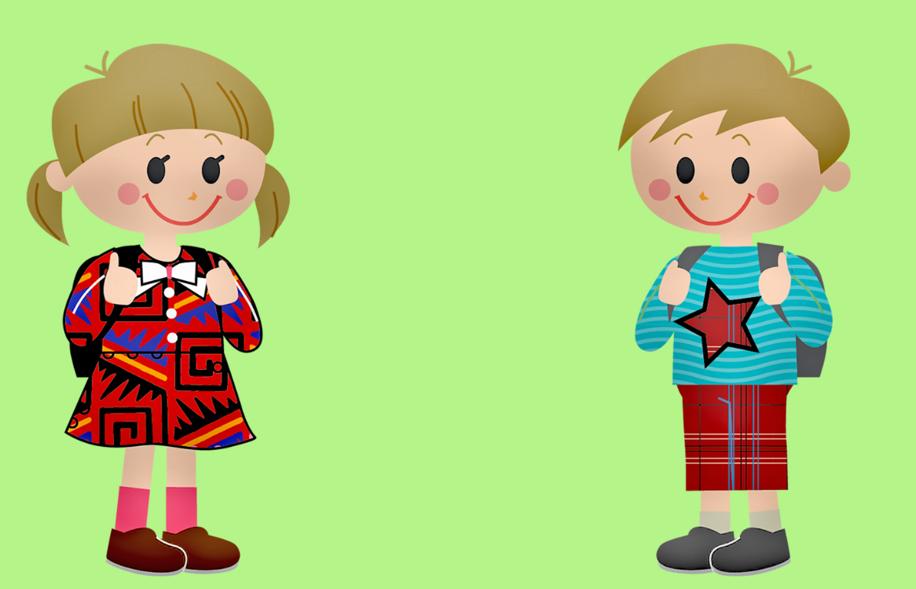

Ximena: Hi Matias.
Matias: Hi Ximena How are you?
Ximena: I´m great, and you?
Matias: I´m not good, I don´t know where my science notebook is.
Ximena: Oh no!
Matias: Yes, and my science class is after my English class.
May I Borrow an Extra Notebook Please?
Ximena: Yes, of course, Here you are.
Matias: And I need an eraser.
Ximena: Sorry, I don´t have one.
Matias: Ok. Don´t worry. Thanks for the notebook Ximena.
Ximena: You’re welcome.

¿Observaste qué le pregunto Matías a su hermana después de no encontrar su cuaderno? La pregunta que utilizó es:

May I borrow a notebook please? | ¿Me prestas un cuaderno?
Now, copy the question please | Ahora anota la frase por favor.

¿Me prestas un sacapuntas?
Estas son algunas de las frases que te ayudarán a solicitar algo que quieres o necesitas.

¿Qué otros objetos sueles solicitar en la escuela? ¿Pensaste en un pencil sharpener, sacapuntas? ¿Cómo solicitas este objeto?

Analiza el diálogo y descubre otra frase que ocupó Matías para expresar que necesita algo.
Did you get it? | ¿Lo lograste?

La frase es I NEED____ ¿Para qué utilizó Matías esta frase?

Exactly | Exactamente

Para expresar una necesidad

I need an eraser. | Necesito un borrador.

Piensa en algo que necesites en este momento, por ejemplo:

I need a red color. | Necesito un color rojo.
I need scissors. | Necesito unas tijeras.
I need a book. | Necesito un libro.

Lee el siguiente diálogo donde se muestra cómo solicitar lo que quieres, pero esta vez en un restaurante. Escucha a Matías y Ximena cómo piden sus alimentos en el restaurante.

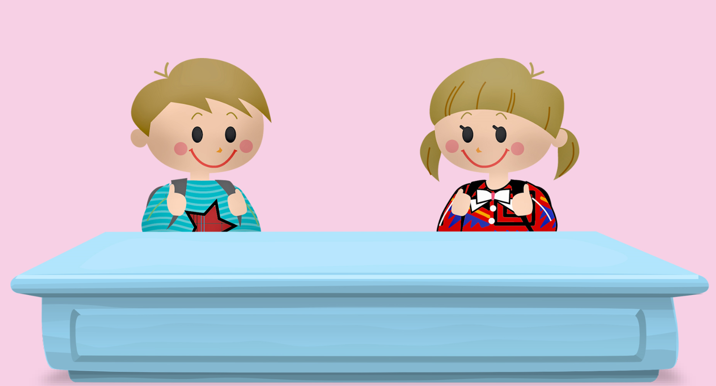

Matias: I want some chicken with carrots.
Ximena: Can I have fish with a vegetable salad and a lemonade please. Matias: Do you want something to drink?
Matias: Yes, I´d like an orange juice please.
Ximena: Good idea Matias.
Matias: Let´s wait for our food. I´m really hungry.
Ximena: Ok. Be patient.
En el diálogo del restaurante hay algunas frases que te ayudan a solicitar lo que quieres.

Cuando Matías ordena, ¿Qué expresión utilizó?
I WANT some chicken with carrots. | QUIERO pollo con zanahorias.

Imagina que estás en el restaurante, pide algo con esta expresión, por ejemplo:

I want a tuna fish salad. | Quiero una ensalada de atún.

Ahora analiza la frase que utilizó Ximena:
CAN I HAVE … a lemonade? | ¿PUEDE TRAERME…una limonada?

Esta frase también te ayuda a solicitar cuando necesitas algo. Recuerda no olvidar decir:

PLEASE | POR FAVOR

Ximena le pregunta a Matías si no pedirá algo de tomar, él dice:

I´D LIKE an orange juice | ME GUSTARÍA un jugo de naranja.

I´D LIKE, es la contracción de I WOULD LIKE, que expresa: Me gustaría.

Imagina que sigues en el restaurante, ¿Qué más pedirías? Utiliza la frase I´D LIKE.

Los siguientes son algunos ejemplos:

I’d like a hot chocolat. | Me gustaría un chocolate caliente.
I’d like some toast. | Me gustaría un pan tostado.
I’d like a glass of water. | Me gustaría un vaso de agua.

- Completa el diálogo, cuando Matías va a la toy store (tienda de juguetes), con las frases que ya has aprendido:

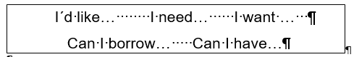

NOTA: Las respuestas están al final del diálogo, pero trata de responder por ti mismo y luego verifica tus respuestas.

WOMAN (ASSISSTANT): Good morning. Can I help you?
MATIAS: Yes, a) a ball.
WOMAN: The red one or blue one?
MATIAS: The red one. Mmm… and I b) some batteries for my electric car, do you have AA size?
WOMAN: Yes, here you are. Anything else?
MATIAS: Yes, c) two packages of batteries, please?
WOMAN: Of course.
MATIAS LOOKS AT THE yogurt fridge. He´s imagining a delicious Greek yogurt.
MATIAS: d) this Greek yogurt. How much is it?
WOMAN: $10.00
MATIAS: I'll have it. Thank you.
WOMAN: You´re welcome

AT HOME.

XIMENA: What a nice ball Matias e) your ball to play with my friends?
MATIAS: Ok. Ximena, but later yes?
XIMENA: All right.

Answers:

a) I want.
b) I need.
c) Can I have.
d) I´d like.
e) May I borrow.

Repasa las frases por última vez. Escribe dos ejemplos, utilizando cada una de ellas.

Frase | Ejemplo 1 | Ejemplo 2
May I borrow
I need
I want
I’d like
Can I have

Has aprendido algunas expresiones que te ayudarán a solicitar algo que quieres.

Ponlas en práctica, y si alguien de tu familia habla inglés, pídeles que te digan cómo se pronuncian y repítelas.

Platica con tu familia lo que aprendiste, seguro les parecerá interesante y podrán decirte algo más.

Si quieres practicar más puedes visitar la siguiente página: https://changomaniaco.com/little-bridge-lecciones/

¡Buen trabajo!

Gracias por tu esfuerzo.

